﻿# Manual de pruebas - TVSW

1. Introduccion

Este manual recoge las pruebas realizadas para comprobar que la aplicacion TVSW funciona correctamente en Docker y que los roles de usuario se comportan como deben.

2. Entorno de pruebas

Las pruebas se realizan con:

- Docker Desktop.
- Imagen Docker tvsw.
- Contenedor ejecutado en el puerto 8080.
- Navegador web.

El contenedor se arranca con:

docker run -d --name tvsw-test -p 8080:80 TVSW

La URL usada para las pruebas es:

http://localhost:8080

3. Prueba 1 - Arranque del contenedor

Objetivo

Comprobar que el contenedor arranca correctamente.

Pasos

- Ejecutar el contenedor.
- Consultar los contenedores activos.

docker ps

Resultado esperado

Debe aparecer el contenedor tvsw-test con el puerto 8080 enlazado al puerto 80.

Resultado obtenido

El contenedor queda activo y la aplicacion responde en http://localhost:8080.

4. Prueba 2 - Importacion de base de datos

Objetivo

Comprobar que la base de datos se importa al arrancar el contenedor.

Pasos

Ejecutar una consulta dentro del contenedor:

docker exec tvsw-test mysql -utvsw -ptvsw tvsw -e "SELECT COUNT(*) AS series FROM serie;"

Resultado esperado

La consulta debe devolver las series importadas desde el archivo SQL.

Resultado obtenido

La tabla serie devuelve 22 registros.

5. Prueba 3 - Redireccion al login

Objetivo

Comprobar que no se puede entrar en la web sin iniciar sesion.

Pasos

- Abrir:

http://localhost:8080/web/index.php

- Observar la redireccion.

Resultado esperado

La aplicacion debe redirigir a:

http://localhost:8080/web/login.php

Resultado obtenido

La aplicacion muestra la pantalla de inicio de sesion.

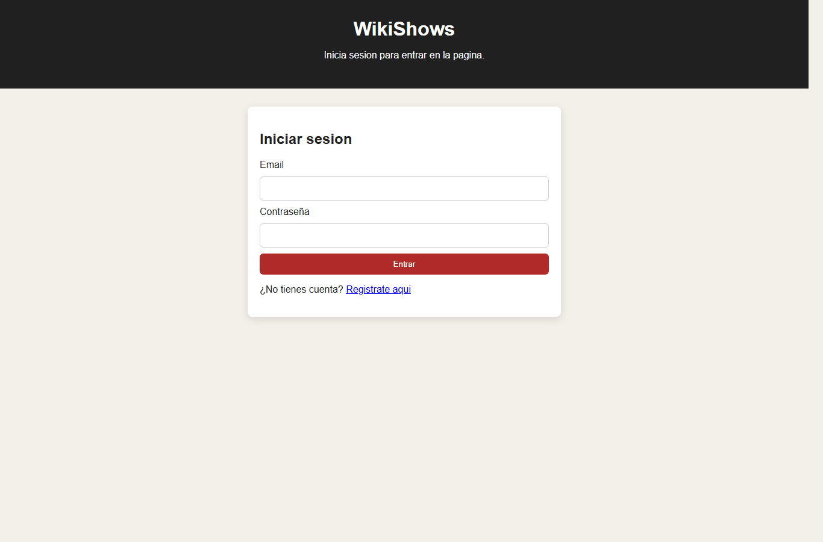
Figura: Pantalla de inicio de sesion

6. Prueba 4 - Registro del primer usuario

Objetivo

Comprobar que el primer usuario registrado se crea como administrador.

Pasos

- Abrir la pantalla de registro.
- Introducir nombre de usuario, email y contraseÃ±a.
- Enviar el formulario.

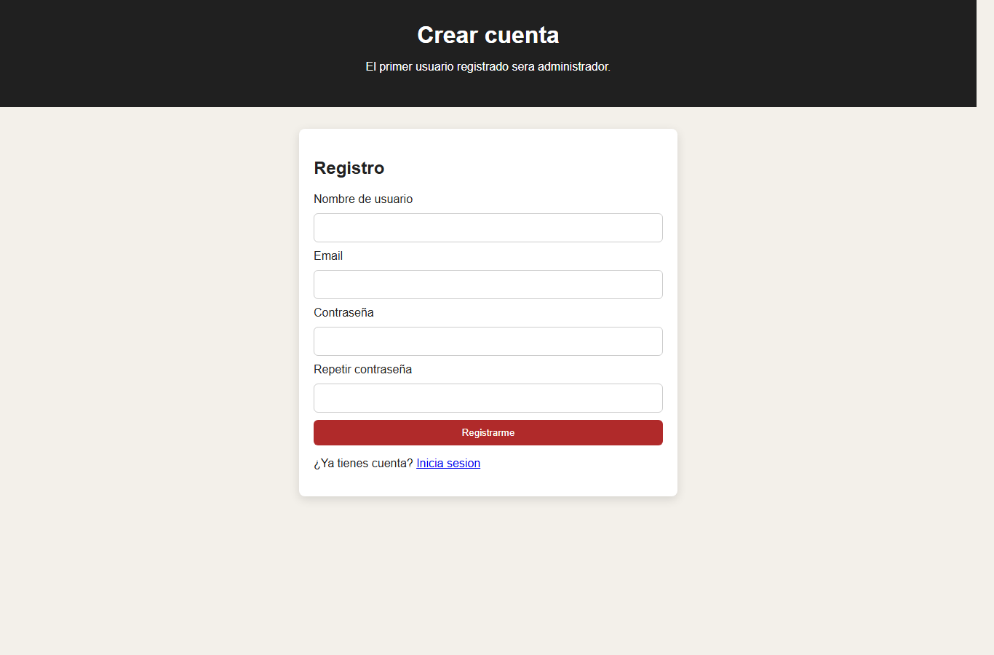
Figura: Pantalla de registro

Resultado esperado

El primer usuario debe guardarse con rol admin.

Resultado obtenido

El usuario se crea correctamente y puede acceder al panel de administracion.

7. Prueba 5 - Inicio de sesion

Objetivo

Comprobar que un usuario registrado puede iniciar sesion.

Pasos

- Abrir login.php.
- Escribir email y contraseÃ±a.
- Pulsar el boton de entrada.

Resultado esperado

Si los datos son correctos, la aplicacion debe llevar al catalogo.

Resultado obtenido

El usuario accede al catalogo de series.

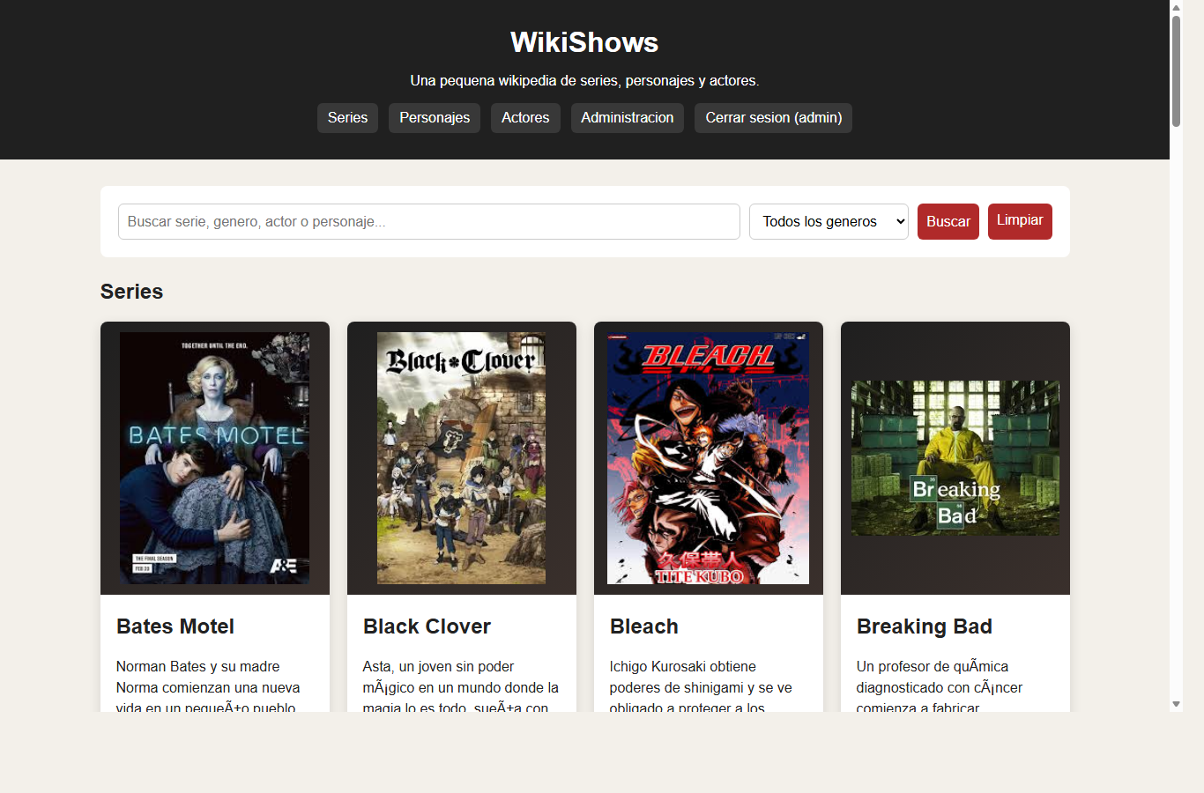
Figura: Catalogo de series

8. Prueba 6 - Buscador general

Objetivo

Comprobar que el buscador encuentra resultados por diferentes campos.

Casos probados

Busqueda | Resultado esperado
`Dexter` | Series y personajes relacionados con Dexter
`Anime` | Series relacionadas con genero anime
`Jensen` | Series/personajes relacionados con el actor
`Dean` | Personajes y series donde aparece Dean

Resultado obtenido

El buscador devuelve resultados relacionados en series, personajes y actores.

9. Prueba 7 - Acceso de administrador

Objetivo

Comprobar que el usuario administrador ve el menu de administracion.

Pasos

- Iniciar sesion como admin.
- Entrar en el panel de administracion.

Resultado esperado

Debe aparecer el panel con las opciones de gestionar series, personajes, actores, relaciones y usuarios.

Resultado obtenido

El panel se muestra correctamente.

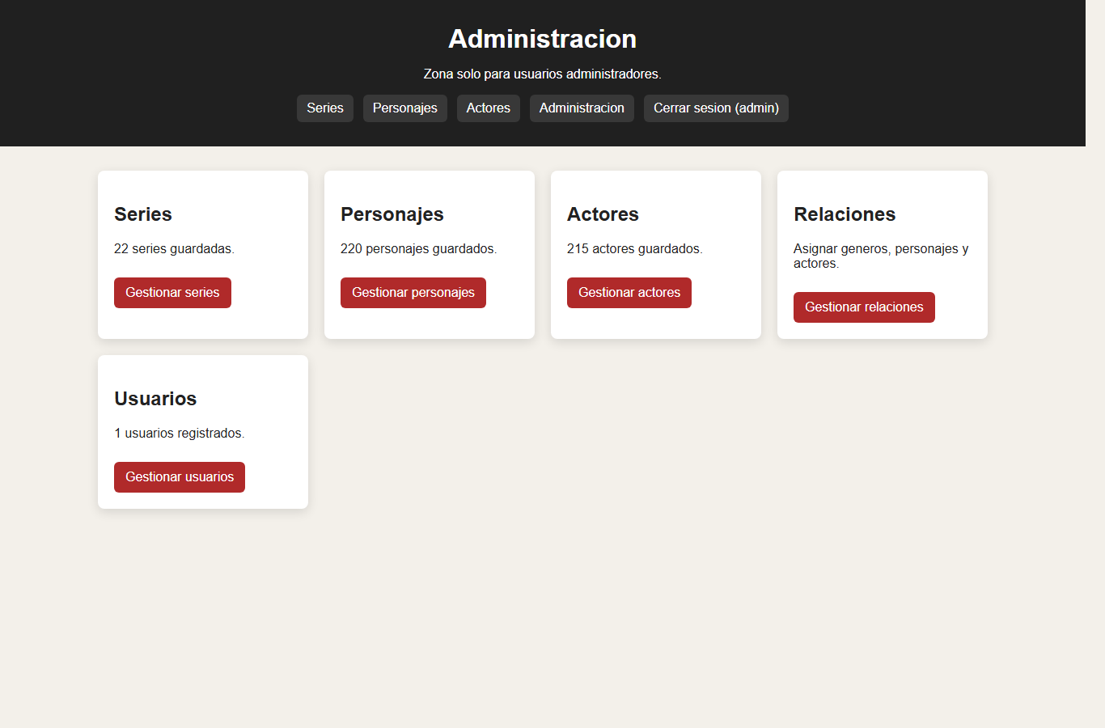
Figura: Panel de administracion

10. Prueba 8 - Gestion de relaciones

Objetivo

Comprobar que el administrador puede relacionar entidades.

Pasos

- Entrar en admin_relaciones.php.
- Asignar un genero a una serie.
- Asignar un personaje a una serie.
- Asignar un actor a un personaje.

Resultado esperado

Las relaciones deben aparecer en las tablas inferiores de la misma pagina.

Resultado obtenido

La pantalla permite gestionar las relaciones correctamente.

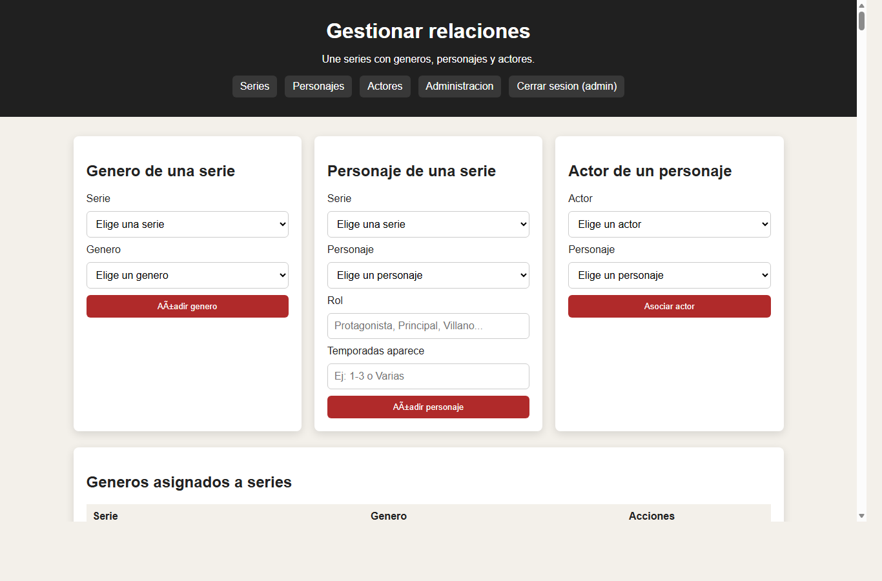
Figura: Gestion de relaciones

11. Prueba 9 - Gestion de usuarios

Objetivo

Comprobar que un administrador puede crear usuarios normales y otros administradores.

Pasos

- Entrar en admin_usuarios.php.
- Crear un usuario normal.
- Crear un administrador.
- Comprobar que aparecen en la tabla.

Resultado esperado

Los usuarios nuevos deben aparecer con el rol seleccionado.

Resultado obtenido

La pantalla permite crear usuarios y administradores.

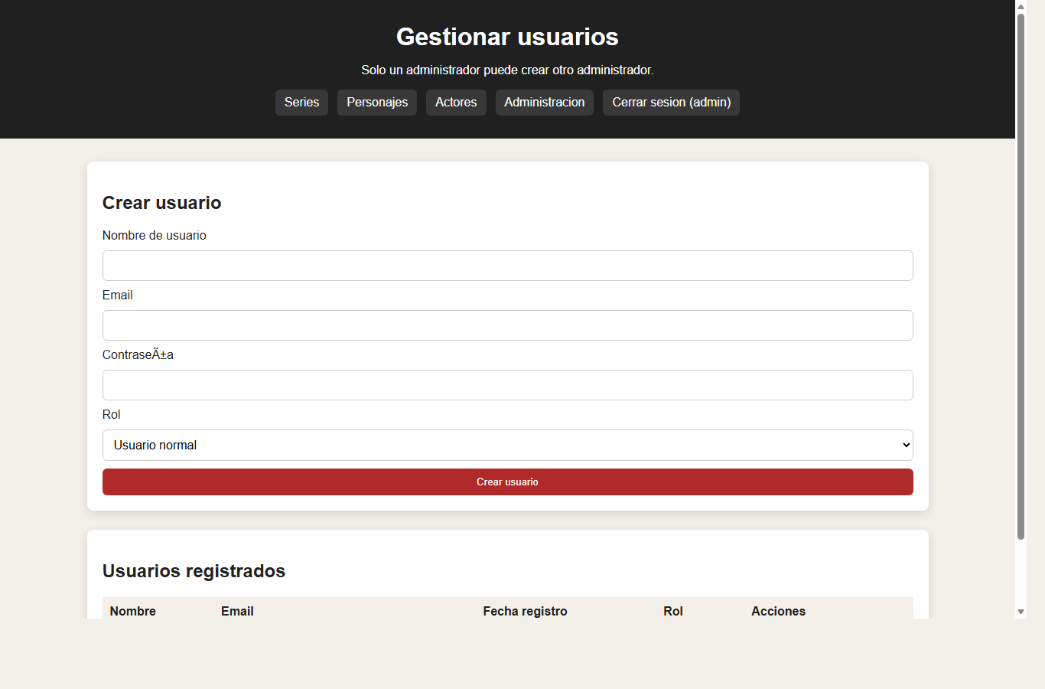
Figura: Gestion de usuarios

12. Prueba 10 - Restriccion de usuario normal

Objetivo

Comprobar que un usuario normal no puede entrar en las paginas de administracion.

Pasos

- Iniciar sesion con un usuario normal.
- Intentar abrir:

http://localhost:8080/web/admin.php

Resultado esperado

La aplicacion debe bloquear el acceso porque el usuario no es administrador.

Resultado obtenido

El acceso queda restringido por la funcion proteger_admin().

13. Prueba 11 - Cierre de sesion

Objetivo

Comprobar que el cierre de sesion funciona.

Pasos

- Pulsar en Cerrar sesion.
- Intentar volver al catalogo.

Resultado esperado

La aplicacion debe pedir iniciar sesion otra vez.

Resultado obtenido

Al cerrar sesion, el usuario vuelve a la pantalla de login.

14. Conclusion

Las pruebas realizadas muestran que:

- El contenedor Docker arranca correctamente.
- La base de datos se importa al iniciar.
- El login y registro funcionan.
- El primer usuario se crea como administrador.
- Los usuarios normales solo pueden consultar.
- Los administradores pueden gestionar contenido, relaciones y usuarios.
- La aplicacion funciona sin depender de XAMPP.

